Suppression du mot de passe enregistré dans Firefox

Aller dans Outils -- Options

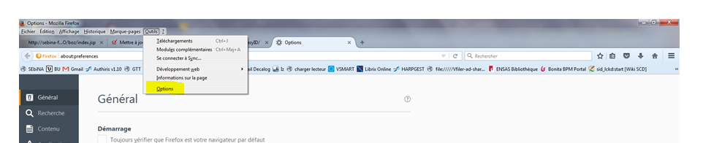

Puis dans la rubrique Sécurité, cliquer sur Identifiants enregistrés :

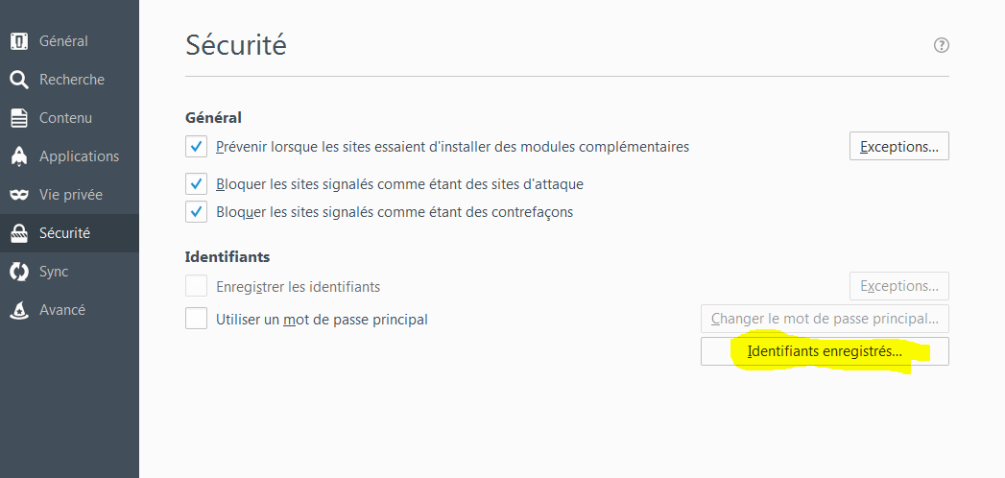

Cliquer sur la ligne correspondant à Sebina Next pour la sélectionner, puis sur le bouton Supprimer

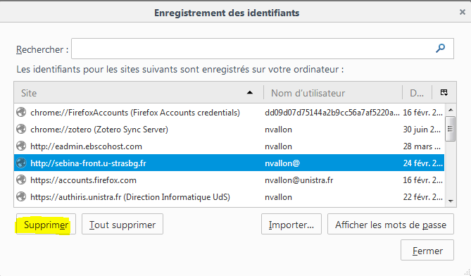

Suppression du mot de passe enregistré dans Internet Explorer

Aller dans Paramètres – Options Internet

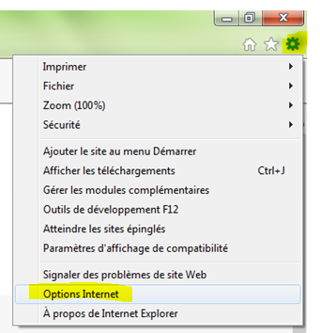

Dans l'onglet Contenu, repérer Saisie semi-automatique et cliquer sur Paramètres :

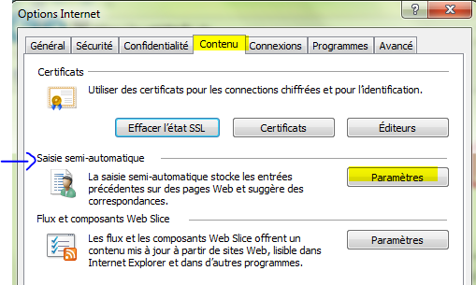

La nouvelle fenêtre Paramètres de la saisie semi-automatique s’affiche.
Cliquer sur Supprimer l’historique de saisie semi-automatique

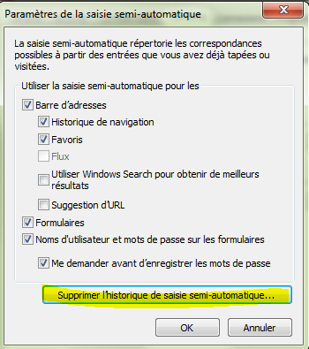

Dans la nouvelle fenêtre, sélectionner Mots de passe et cliquer sur Supprimer.
